**Схема последовательности**

* Аутентификация

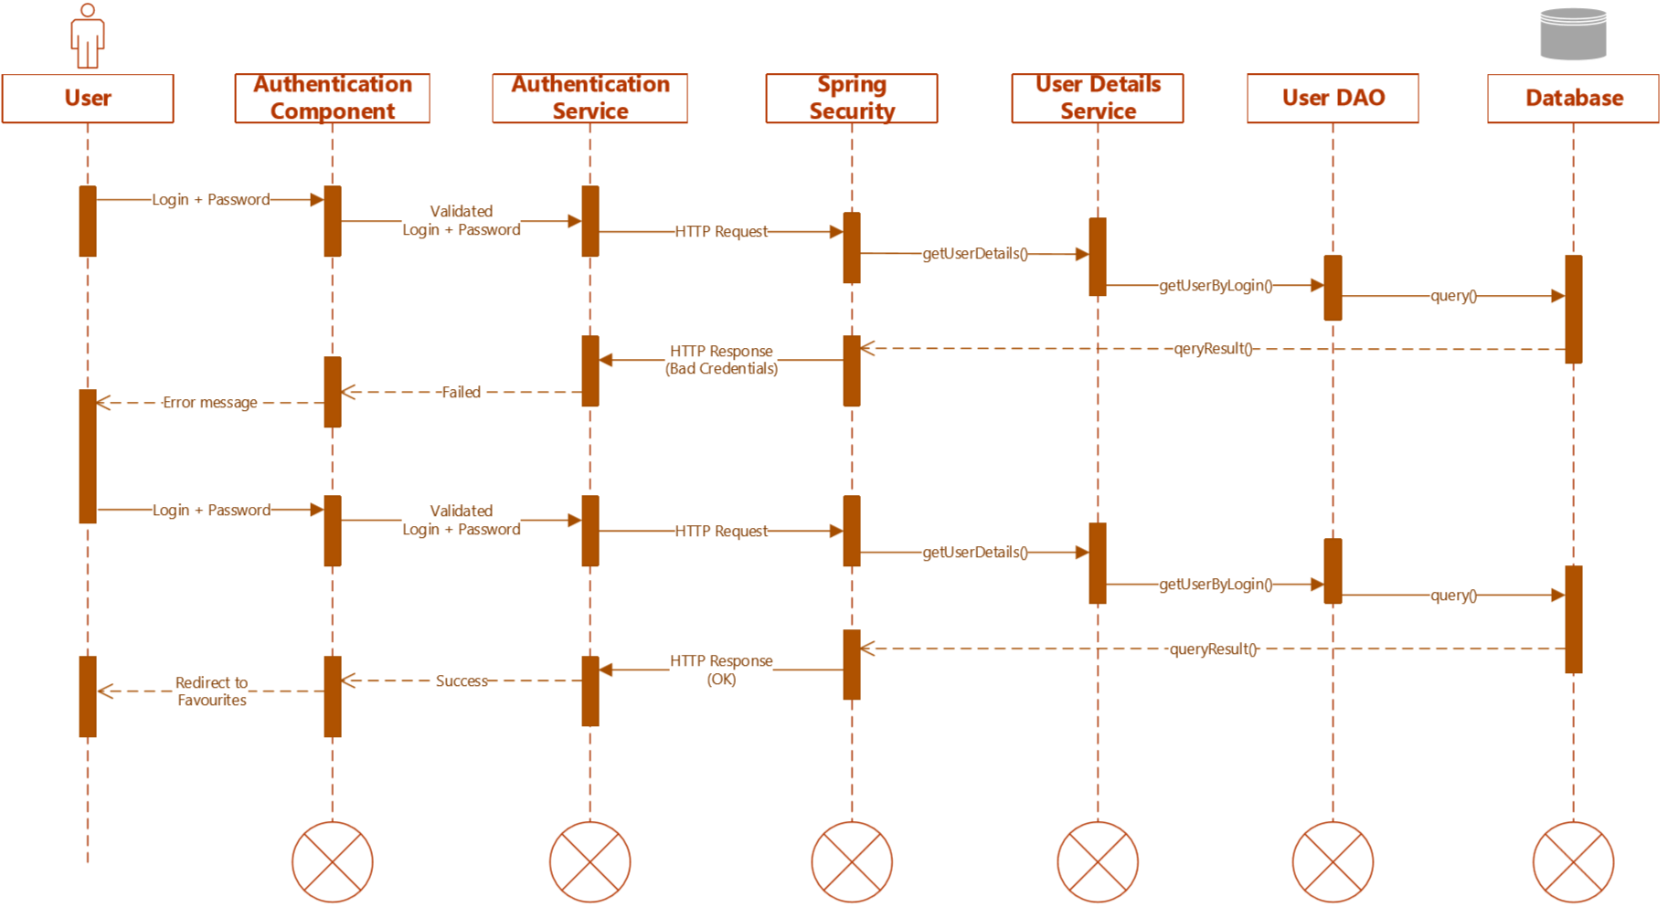

Пользователь вводит неверный Логин или Пароль нажимает на кнопку «Войти». Authentication Service (сервис аутентификации) – проверяет логин и пароль на правильность введенных символов и затем отправляет на сервер через HTTP Request. Spring Security перехватывает данные и запрашивает у User Details Service пользователя по логину и сверяет с полученными данными из HTTP Request. В случае неверных данных возвращает HTTP 401 Bad Credentials, иначе возвращает HTTP 200 OK и перенаправляет на главную страницу.

* Все блюда

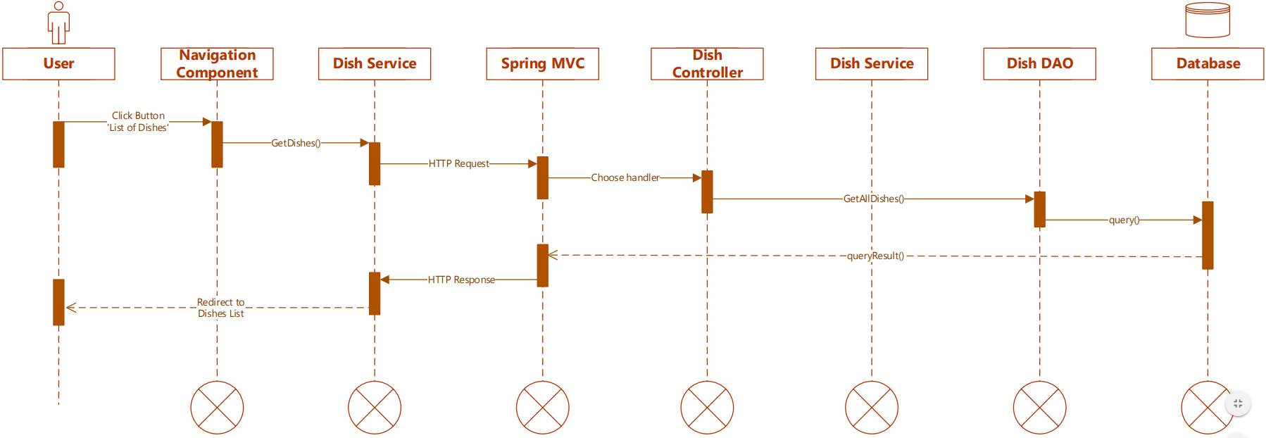

Пользователь нажимает на кнопку «Список блюд». Dish Service(сервис блюд) отправляет HTTP Request. Spring MVC принимает запрос по URL и направляет к контроллеру отвечающему за блюда (Dish Controller). Контроллер запрашивает у Dish Service список блюд ( GetAllDishes() ) . Данный запрос проходит через Dish DAO () - который предоставляет абстрактный интерфейс к какому-либо типу базы данных или механизму хранения и возвращает список блюд через HTTP Response. Пользователя перенаправляет на страницу со списком блюд.

* Удаление пользователя

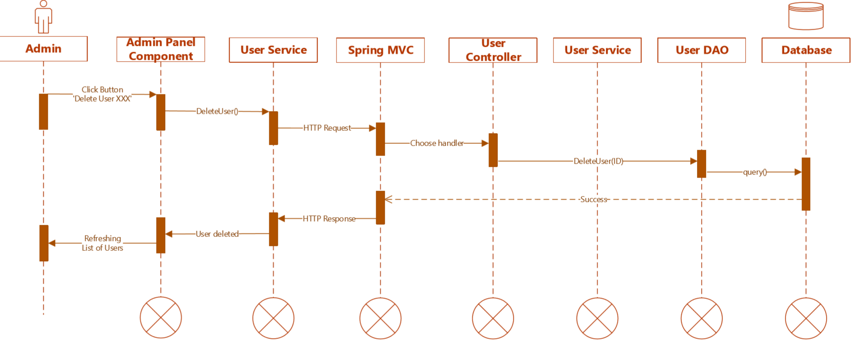

Пользователь Администратор (Admin) – нажимает на кнопку «Удалить Пользователя». Данное событие отправляет HTTP Request из User Service. Spring MVC принимает запрос по URL и направляет к контроллеру отвечающему за пользователей (User Controller). Контроллер запрашивает удаление пользователя по его ID у User Service ( DeleteUser(ID) ) . Данный запрос проходит через User DAO () - который предоставляет абстрактный интерфейс к какому-либо типу базы данных или механизму хранения и возвращает ответ о удачном удаление пользователя через HTTP Response и Администратору высвечивается данное сообщение.

 - база данных

 - пользователь

- объект



C:\Users\Валик\Desktop\Безымянный2.jpg - линия жизни объекта

 - обмен сигналами или сообщениями между объектами

 - конец жизненного цикла объекта